En fortælling om, hvor let
(eller svært) det er at måle nedbør

Af Flemming Vejen, DMI

Det må da være nemt at måle nedbør!
Det lyder nemt at måle nedbør, at måle, hvor meget regn der falder ned fra skyerne. Er det ikke bare at stille en gryde ud på jorden og så bagefter hælde indholdet op i et måleglas og aflæse, at så meget faldt der?
Men hvad nu, hvis gryden står skævt? Hvad nu, hvis der kommer en kat forbi og træder op i gryden, så den tipper, taber lidt vand og svupper tilbage? Eller hvad nu, hvis fugle drikker af vandet, tager bad i gryden og derefter flyver væk med noget af regnen i fjerene? Kan vi så stole på det, vi måler? Så er det jo et fuglebad.


Figur 1: Fuglebad i gryde. Billedet er genereret med ChatGPT.
Der kan også ske det, at regndråberne hopper op i luften som små bolde, når de rammer jordoverfladen ved siden af gryden. Især hvis overfladen er hård som beton. Dråberne plasker op i luften, bliver fanget af vinden og lander i gryden som ekstra regn. Der lander for meget vand i gryden, vi måler forkert! Eller hvad nu, hvis store dråber rammer vandet i gryden, giver et ordentligt plask, og vinden så blæser noget af det ud af gryden. Vi måler forkert!
Men hvis vi ikke holder øje med vores gryde, ved vi ikke, om vi har målt forkert. For hvem gider kigge på en gryde i flere timer, mens det regner, for at se, om alt går rigtigt til?
Der kan også ske andre fejl, som vi ikke lige kan se, men som alligevel gør, at gryden utrolig tit opsamler den forkerte mængde regn. Enten for meget eller meget ofte for lidt, men nogle gange heldigvis også det rigtige.
Hvordan finder vi i øvrigt ud af, hvad der er den rigtige mængde regn?
Eller sne for den sags skyld! For når vi vil måle, hvor meget sne der er faldet, bliver det for alvor svært. Hvis det sner og blæser, vil vi se, at sneen måske blæser op af gryden, efter at det er faldet ned i den. Eller måske fyger der sne fra omgivelserne og ned i gryden for dér at falde til ro. Og så er det jo ikke den rigtige mængde sne, vi har opsamlet! Og hvis gryden til sidst bliver begravet i sne, kan vi slet ikke regne med noget.
Første ide til at måle bedre er derfor at løfte gryden højere op. Sætte den på en stang så tilpas højt oppe, at sne ikke kan fyge ned i den og regn ikke plaske op i den. Men vi vil stadig se, at sne kan blæse ud og regn plaske op af gryden. Nej, det er ikke nok at sætte gryden højt. Vi må opfinde noget smartere.
Heldigvis har kloge folk arbejdet i årevis på at finde ud af, hvordan man bedst måler nedbør. De har tænkt over design, over hvad der kan gå galt, og over, hvordan vi sikrer de rigtigst mulige målinger, hvad enten nedbøren falder som regn, slud, sne eller hagl.
Det er ikke så let, som det måske lyder. Og nu vil vi tage en hurtig lille rejse ind i nedbørsmålerens utrolige verden, hvor intet er, som man tror.

Hvad er en nedbørsmåler, og hvordan virker den?
Skåret ind til benet er det jo egentlig meget nemt. Nedbørsmåleren skal bare fange vandet eller sneen i en beholder. Den skal fange det, som var det en fælde, så nedbøren ikke kan forsvinde igen. Nedbøren må hverken fordampe eller blæse ud. Og der skal være en skala på måleren, så vi let kan aflæse, hvor meget der er faldet.
Der er næsten lige så mange forskellige slags nedbørsmålere, som der er mobiltelefoner. Nu skal vi se et lille udpluk af dem, der er ”opfundet” i tidens løb. Og høre lidt om, hvordan de virker.
Figur 2, 3 og 4 viser eksempler i den mere fantasifulde ende. Der er en beholder til at samle vandet op i og en skala til at aflæse, hvor meget regn der er faldet. Det med at aflæse er nok lidt svært med gummistøvlen, men den får point for genbrugsideen!
Figur 2, 3 og 4: Eksempler på fantasifulde nedbørsmålere. Billederne er genereret med ChatGPT.
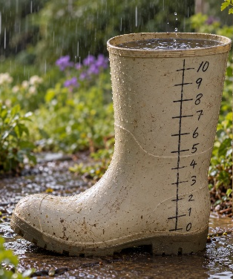
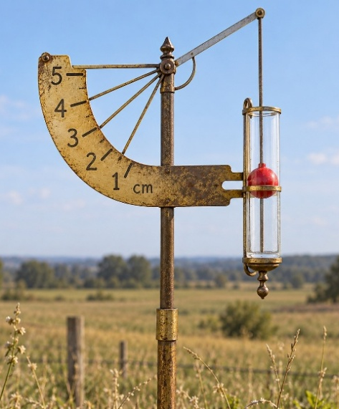
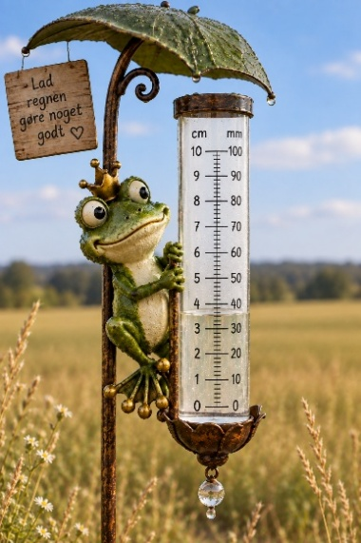
På figur 5 og 6 ser vi, hvad man kan finde i et byggemarked: den klassiske haveregnmåler til venstre og en automatisk en af slagsen til højre. Det er kun et lille udpluk, for der findes et hav af målere, der minder om disse, og andre der er til en helt anden side.
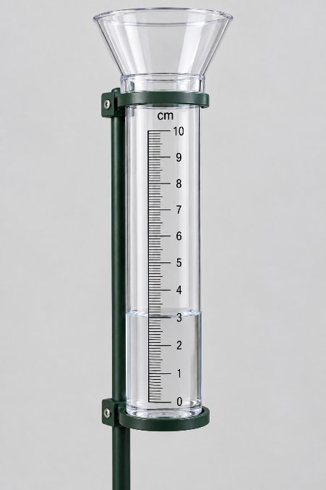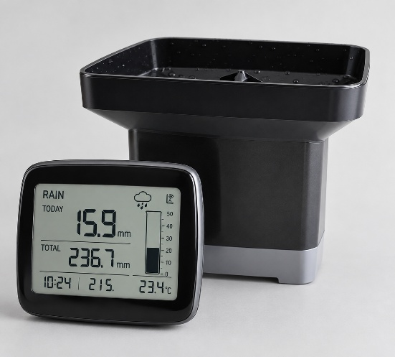
Figur 5 til venstre: En klassisk haveregnmåler. Figur 6 til højre: En automatisk nedbørsmåler.
Billederne er genereret med ChatGPT.
Haveregnmåleren er indlysende nem at bruge, bare man husker at tømme den jævnligt, så den ikke løber fuld.
Den automatiske er mere tricky. Inde i den er der en lille ske, og hver gang den bliver fyldt med vand, vipper den og bliver tømt, hvorefter den er klar til at blive fyldt igen. Vi ved, hvor meget vand skeen kan rumme, så regnmængden er let at beregne: Det er skeens volumen gange antal gange, den har vippet. Den lille computer, vi ser på billedet, laver alt regnearbejdet. Resultatet bliver spyttet ud på displayet.
Og så er måleren trådløs. Vi kan sidde lunt og godt inde i tørvejr og følge med i, hvor meget regn der er faldet.
Fælles for målerne er, at de er nemme at bruge. Så hvis vi vil bygge vores egen nedbørsmåler, behøver vi bare at gøre som i eksemplet med gummistøvlen:
- Skaffe noget, der kan fange regnen, og som vi kan tegne en skala på.
- Noget, der helst er gennemsigtigt (så er det lettere at se, hvor højt vandet står).
- Og det dér ”noget” skal være dybt nok, så vandet ikke løber over. Eller sprøjter over, når der falder store regndråber.
Og så mangler vi kun at finde ud af, hvor måleren skal stå. Ikke i græsset, men et stykke over, som vi så før. Og så ellers vente på, at det begynder at regne.
Men er det virkelig så simpelt at bygge en regnmåler? Og måle, hvor meget det regner? Både ja og nej, for der er rigtig meget, der kan gå galt. Vi tager lige en hurtig rundtur i, hvad vi skal passe på.

For det første: Når det sner …
Det kan gå helt galt, når det ikke gider regne, men i stedet begynder at sne. Når det sner, får alle målere problemer.
De kan hurtigt blive fyldt op med sne, for sne fylder ca. 10 gange mere end den smeltede udgave. Så må vi tage måleren ind i stuen, så sneen kan smelte og vi kan aflæse, hvor meget regnvand det svarer til. Men i mellemtiden sner det jo videre, og når der ikke er en måler ude, så måler vi forkert.
Hvad kan vi gøre ved det?
Vi bliver nødt til at have en ekstra måler, som vi kan sætte ud, mens sneen i den første smelter.
Men når det sner, må også den automatiske måler melde pas. Hvorfor?
Joh, da sne er ”fast, luftig og næsten ingenting vejer”, vipper skeen ikke, og vi måler et stort rundt nul, vi måler forkert! Måleren risikerer også at blive begravet i sne, og så er den helt gal.

Lidt om professionel måling af sne, slud og regn
Heldigvis er der smarte løsninger. Målerne, som blev vist i DMI-casefilmen, og som I ser på figur 7 og 8, kan måle både sne, slud og regn. Og hagl.
Den såkaldte Pluvio²L-måler på figur 7 har en blanding af vand og frostvæske i sig, så sneen smelter, og så kan den ikke blæse op af måleren igen. Det smarte er, at måleren vejer nedbøren og har helt styr på, hvor meget nedbør der falder faktisk helt ned til hvert eneste minut.
Måleren på figur 8 (som hedder Rimco) har som vist i filmen to vippeskeer i hver sin ende af en stang. Når den ene ske er fyldt, vipper den ned og bliver tømt, mens den anden vipper op og er klar til at blive fyldt. Så bliver der ikke spildt noget, og præcis som med måleren fra byggemarkedet er nedbørsmængden lig med antal vip ganget med den mængde, der kan være i skeen. Den kan også måle sne. Det kan den, fordi noget af måleren er varmet op, så sneen smelter og kan løbe ned til skeerne.
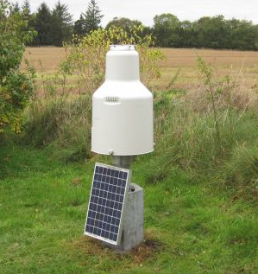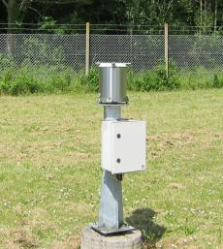
Figur 8: Rimco nedbørsmåler. Credit: DMI’s billedarkiv.

For det andet: Vinden er den største synder for, hvad der kan gå galt
Figur 7: Pluvio²L nedbørsmåler. Credit: DMI’s billedarkiv.

Lad os nøjes med at måle regn. Det er nu nemmere. For at undgå, at der plasker ekstra vand ind fra siden, siger al erfaring, at måleren skal stå i mindst én meters højde. Den må gerne stå højere, men ikke for højt, da det er upraktisk, hvis måleren fx er sat op i toppen af en flagstang. Ved DMI står en måler, eller rettere målerens åbning, altid i 1,5 meters højde.
Hvis man lægger sig ned i græsset i en storm, vil man opdage, at det nede i den højde næsten ikke blæser. Men rejser man sig op, er det pludselig svært at stå stille. Vindhastigheden øger således med højden over terræn. Det vil man opleve, uanset hvor kraftigt det blæser.
Faktisk stiger vindhastigheden med højden over terræn nogenlunde som vist på figur 9 op til en vis højde. Vi kalder det vindprofilen. Z er højden, V er vindhastigheden, og Z₀ er den højde, hvor det begynder at blæse. Vindprofilen kan variere afhængigt af mange forhold, men én ting er sikker: Vindhastigheden stiger altid med højden (som nævnt op til en vis højde, hvorefter andre mekanismer træder til, men det er en helt anden historie).
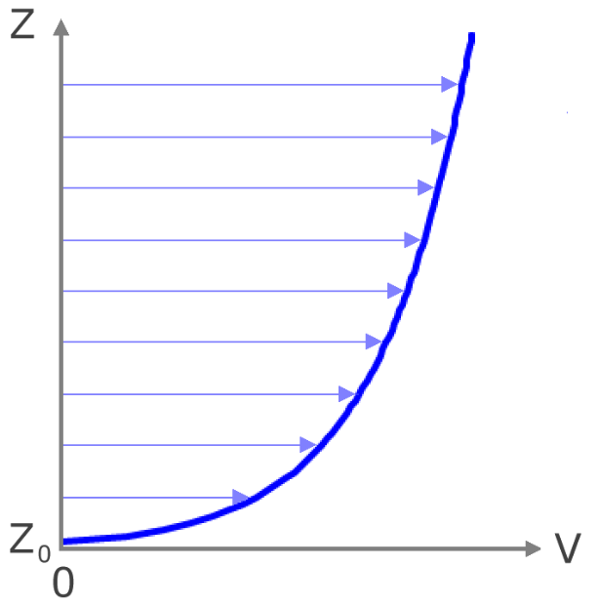
Figur 9: Vindprofilen viser, hvordan vindhastigheden stiger med højden over terræn. Credit: Flemming Vejen, DMI.

Det faktum har meget stor betydning for måling af nedbør. Uanset hvor og hvordan vi stiller vores nedbørsmåler op, vil den blive mødt af vinden.
Vi har sikkert alle oplevet, at hvirvler bliver dannet omkring alt, som vinden blæser hen over og rundt om. Vi mærker det, når vi bevæger os rundt omkring et hushjørne i blæsevejr. Vi kan se det, når blade bliver fanget af vinden og hvirvler rundt. Vi kalder det turbulens. Så i det øjeblik det blæser, bliver der dannet hvirvler omkring målerens åbning og også nede i måleren.
Turbulens er skidt for måling af nedbør. Hvirvlerne omkring og nede i måleren er som en støvle, der sparker til en bold. Nogle af dråberne bliver simpelthen sparket forbi eller ud af måleren, så de ikke lander nede i måleren, som de skal. Turbulensen er simpelthen målerens målmand, eller målkvinde, som forhindrer regnen i at score.
Rent tekniske sker der det, som vi kan se på figur 10. Luftlinjerne bliver presset sammen og lidt opad, lige når de rammer kanten af måleren. Det gør, at vindhastigheden bliver højere lige over måleren. Vi kan også se, at vindpilene ved kanten peger opad, og at der er en hvirvel nede i måleren. Desuden brækker vinden på målerens læside, og det skaber undertryk og kaotiske vindhvirvler.
Alt dette gør, at noget af nedbøren bliver blæst forbi måleren uden at falde ned i den, især når nedbøren falder som let regn eller sne. Vi måler forkert!
Selvfølgelig er det ikke alle dråberne, der blæser forbi. Men der sker alligevel det utrolige, at når vindhastigheden tiltager, vokser turbulensen, og flere og flere af dråberne rammer forbi. Vi måler altså mindre og mindre af den regn, der rent faktisk lander nede på jorden. Måleren begår en større og større fejl.

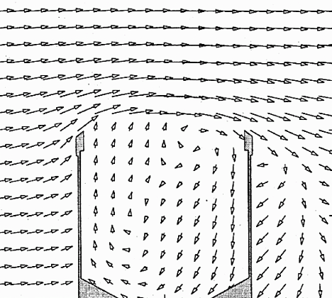
Figur 10: Luftstrømmen omkring nedbørsmåleren skaber turbulens, så en del af nedbøren blæser forbi måleren. Credit: Vladislav Nespor, Zürich 1996.

For at gøre det endnu mere utroligt så er der også forskel på dråber. De store og tunge dråber, som vi ser i et skybrud, passerer lettere forbi ”målmanden” end de små og lette dråber i den slags regn, som vi kalder finregn. Vinden kan ikke så let puste de store dråber ud af kurs, som den kan med de små. Så for en given vindhastighed er fejlmålingen større for finregn, end den er for kraftig regn.
Det er faktisk muligt at beregne fejlens størrelse som funktion af vindens hastighed og regnens ”styrke”, dvs. regnmængde pr. tidsenhed, som vi også kalder for regnintensitet.
Der er udviklet modeller til at lave denne beregning. Hvis vi beregner fejlen for realistiske værdier af vindhastighed og regnintensitet og plotter dem i et 3-dimensionelt koordinatsystem, ligner det et gulvtæppe, der er sømmet fast i 4 hjørner og hænger skævt som vist i figur 11. Målefejlen kan vises på mange måder. Vi kan f.eks. vise, hvor mange procent af den sande nedbør, måleren fanger. Det vil være tal på 100 eller derunder. Eller vi kan som i figur 11 vise, mange procent den målte nedbør skal forøges med for at blive lig med det, der sandsynligvis er faldet på jorden.

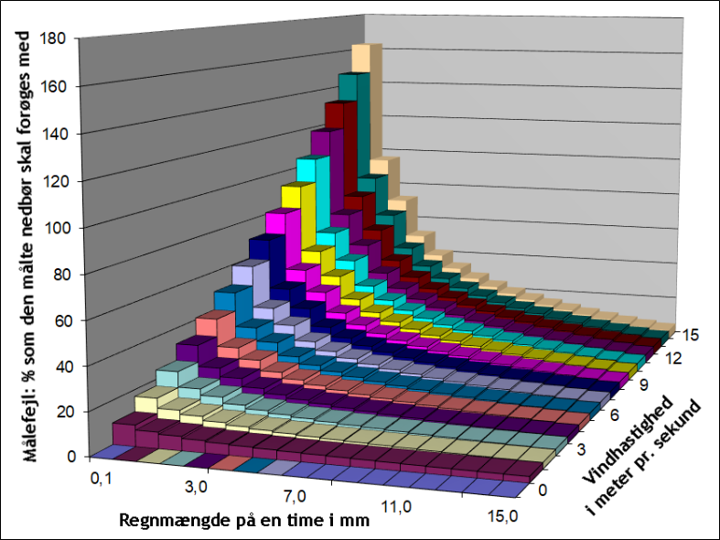

Figur 11: Den beregnede målefejl ved forskellige vindhastigheder og regnintensiteter for nedbørsmåleren Pluvio²L, som vi så i figur 7. Credit: Flemming Vejen, DMI.

Ud ad x-aksen ser vi vindens hastighed, som vi måler i meter pr. sekund. På y-aksen ser vi regnens intensitet, som vi gerne måler som antal mm regn pr. time. Endelig ser vi fejlen på målingerne givet i procent op ad z-aksen.
Vi ser, at finregnen roder rundt nede omkring 0,1 mm regn på en time, og det er helt tydeligt, at målefejlen i procent stiger voldsomt, jo mere det blæser. Men når det regner kraftigt med omkring 15 mm på en time, fanger måleren stort set al regnen, uanset hvor meget det blæser.
Det er især det her med vind og turbulens, der gør, at dét at måle den rigtige mængde nedbør er noget af det sværeste …

For det tredje: Hvorfor måler en regnmåler forskelligt, hvis man flytter den rundt?
Vinden er som sagt den helt store synder, når vi snakker om fejl på måling af regn. Men kan vi ikke gøre noget ved det? Det må da være muligt at måle det rigtige?
Jo, det gælder om at gøre vindhastigheden omkring måleren så svag som muligt. Vi har et par nemme tricks i ærmet. Vi kan flytte måleren hen, hvor der er læ, og vi kan sætte en skærm på, som dæmper turbulensen omkring måleren, så den fanger meget mere af regnen.
Nu skal vi se eksempler på målere, der står godt i læ eller slet ikke i læ.
På figur 12 ser vi en DMI-måler ved Skagen Fyr (billede fra 2007). Den står pivåbent, og vinden kan rigtig lave ravage. Denne regnmåler hedder for resten ”Den danske Hellmann” og er den, der blev vist i DMI-casefilmen.
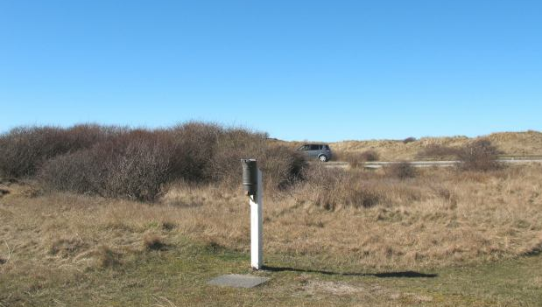
Figur 12: Den danske Hellmann ved Skagen Fyr i 2007. Credit: DMI’s billedarkiv.
DMI-måleren på figur 13 er fra Nordby på Fanø (billede fra 2005) og står meget bedre. Der er godt med buske og småtræer, som kan æde noget af vinden, så den bliver svækket og det ikke blæser så meget omkring måleren.
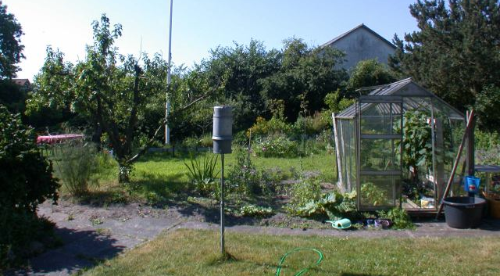
Figur 13: DMI-måler fra Nordby på Fanø. Credit: DMI’s billedarkiv.
Og så til sidst ser vi på figur 14 en DMI-måler i Vestervig (billede fra 2009), hvor de høje træer skærmer rigtig godt af for vinden, så den ikke kan drille nedbørsmålingen så meget.
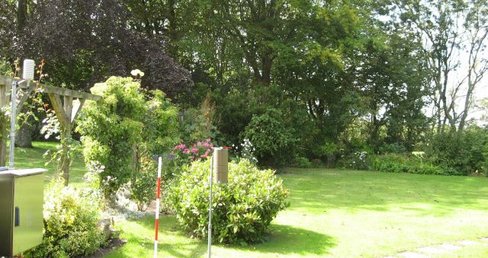
Figur 14: DMI-måler i Vestervig i 2009. Credit: DMI’s billedarkiv.
Det, vi kan lære af at se på de tre billeder (figur 12, 13 og 14) er, at fordi måleren ved Skagen Fyr står pivudsat for vinden, vil den måle mindre end de to andre. Og vi indser let, at den sidste måler i Vestervig vil måle mest, fordi den står bedst i læ. Vi vil se, at de tre målere ikke måler det samme, selv i de tilfælde hvor det regner præcis lige meget de tre steder.
Men historien om læ er ikke slut med det. Kig på billedet fra Vestervig. Hvad sker der i vinterhalvåret?
Jo, bladene er faldet af træerne, og derfor er træerne lige pludselig dårligere til at give læ end om sommeren. Derfor vil måleren om vinteren fange en mindre del af regnen, end den vil gøre om sommeren.
Et andet godt trick er, at vi kan vælge at sætte en skærm på måleren for at dæmpe hvirvlerne omkring denne. Et eksempel på en skærm ser vi på billedet på figur 15 (måleren hedder Geonor), og den gør faktisk en markant forskel, så måleren fanger mere regn.

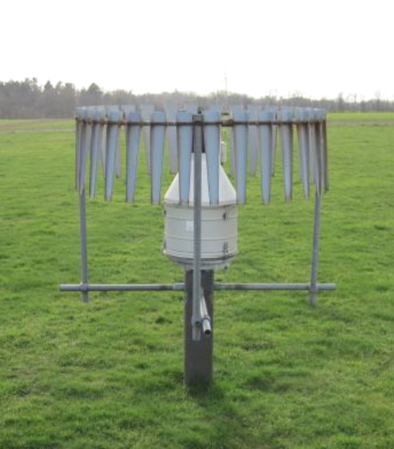

Figur 15: DMI’s Geonor nedbørmåler i Foulum, 2014. Credit: DMI’s billedarkiv.

For det fjerde: Målerens facon har også betydning for, hvor godt den måler
Når vi ser på alle de målere, der er vist på billederne, kan vi godt se, at de er meget forskellige. Nogle målere er åleslanke, andre har tykke maver, og flere ligner små tønder. Gummistøvlen er et kapitel for sig, og frøen kan også få smilet frem.
Fælles for dem alle er, at de forskellige former påvirker vindens strømning omkring måleren forskelligt. Med andre ord: De måler ikke det samme! Selvom der falder den samme mængde regn på jorden.
Det er der nogen, der har regnet på. I figur 16 ser vi, hvordan vinden giver turbulens omkring fire nedbørsmålere, der har vidt forskellige former. Der er Pluvio²L, som vi kender som måleren med den tykke mave, der er Casella, som ligner en tønde, EML ARG100, som ligner et reagensglas, og EML SBS500, som ligner et likørglas. Værsgo og skyl! Tag jer ikke af de mærkelige navne! Det er bare nedbørsmålere.
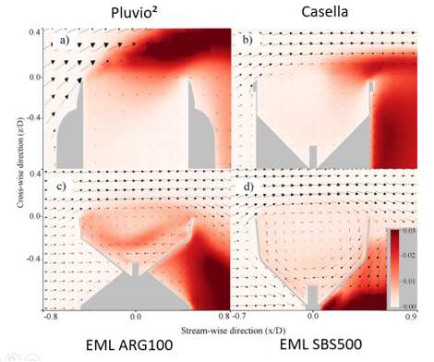

Figur 16: Turbulens omkring fire nedbørsmålere med forskellige former. Credit: Matteo Colli, Michael Pollock, Mattia Stagnaro, Luca G. Lanza og Enda O’Connell, 2018 (forskere fra Italien og UK).

Vindhastigheden i omgivelserne er i alle fire tilfælde helt den samme. Men lige så snart vinden mærker målerne, sker der noget. Pilespidsens tykkelse viser, hvor vindhastigheden bliver stærkere eller svagere, og den røde farves ”rødhed” viser stor forskel i, hvor meget målerne bliver påvirket af vinden omkring deres åbning. Den med den tykke mave bliver påvirket mest, og likørglasset mindst.
Hvis vi fx tager den tykmavede og automatiske måler Pluvio²L, så måler den ca. 2,2 % mindre mængde regn taget over et år end den gammeldags Hellmann-måler, hvis form minder meget om Casella’en i figuren.

For det femte: Som rosinen i pølseenden har vi et wetting- og fordampningstab
Efter at regnen er landet i måleren, kan noget af den gå tabt som fordampning. Vi skelner mellem to slags fordampning, nemlig wettingtab og fordampningstab. Det kræver vist en forklaring.
Fordampningstabet er let at forstå. Det er fordampning fra den opsamlede regns frie vandoverflade.
Wettingtabet skyldes også fordampning, men på en helt anden måde. Vi kender alle det fænomen, at det er umuligt at tømme en flaske helt. Der vil altid hænge lidt væske fast på indersiden og i bunden, som vi ikke kan få ud. Præcis det samme sker for en regnmåler. Her hænger der også noget fast på indersiden, som ikke løber derned, hvor det skal, for at blive målt. Se bare på figur 17.
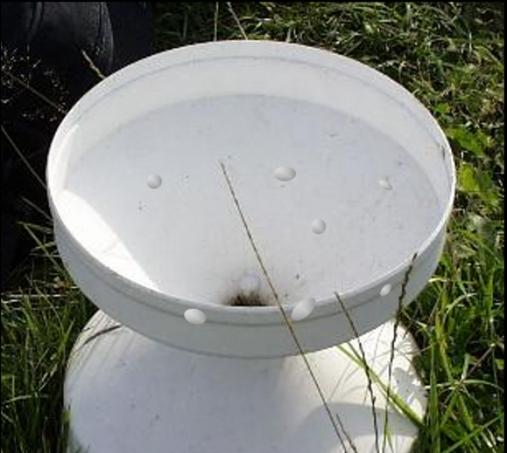
Figur 17: Wettingtab opstår, når vanddråber bliver hængende på indersiden af nedbørsmåleren. Credit: Jennifer Adam, University of Washington, 2003.

Dråberne bliver hængende og fordamper. Vi måler forkert! For nogle målere kan tabet blive så stort som 4-5 % af den årlige mængde nedbør. Og det bliver på den lange bane alligevel til en del vand, som mangler i regnskabet over, hvor meget vand vi har fået foræret af vejret.
Der er ikke så meget at gøre ved wettingtabet. Jo, vi kan selvfølgelig gøre den overflade, hvor dråberne kan hænge fast, så lille som muligt i måleren. Og vi kan vælge at lave måleren af et materiale, der er glat som en ål, så vandet glider af og ikke så nemt hænger fast.
Men fordampningstabet fra nedbørens frie vandoverflade kan vi gøre en del mere ved.
For Hellmann-måleren (figur 12 og 18) er løsningen ret elegant. Regnen løber gennem et tyndt rør ned i den lille dunk i bunden af måleren. Røret er tykt nok til, at vandet let løber gennem det, men alligevel så tyndt, at der kun kan forsvinde meget lidt den anden vej som fordampning. Tabet er så lille, at vi i praksis kan glemme alt om det. Tænk, at dette smarte påfund er over 100 år gammelt.
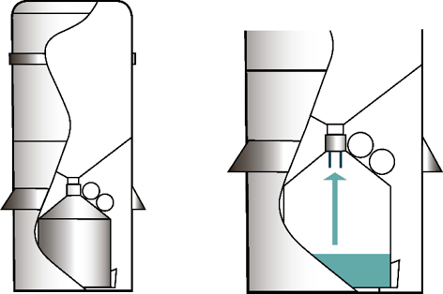
Figur 18: For Hellmann-måleren (se figur 12) er løsningen ret elegant. Credit: retoucheret af Flemming Vejen, DMI.

I måleren, der vejer nedbøren (Pluvio²L, figur 7)), bliver regnen opsamlet i en spand, der står på en vægt. Det er ret smart. For når der fordamper noget fra spanden, falder vægten. Måleren kan godt regne ud, at tabet af vægt ikke skyldes regn, for negativ nedbør findes ikke. Tabet ”trækkes fra” inde i målerens regnemaskine, og den sender den rigtige mængde regn ud til os. Så rigtig, som den nu kan være. For det er ikke slut med fejlkilder, men det er en længere historie. Lige nu antager vi, at målingen er korrekt.
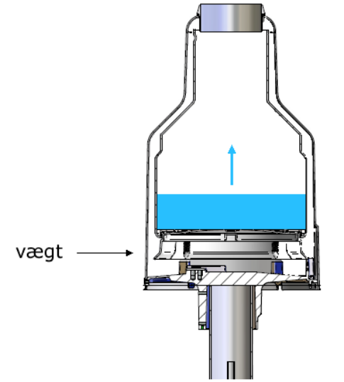

Figur 19: I Pluvio²L-måleren, som er vist i figur 7, vejes nedbøren. Regnen bliver opsamlet i en spand, der står på en vægt. Credit: Produktinformation fra producenten OTT i Tyskland (2007), retoucheret af Flemming Vejen, DMI.

Hvilken enhed bruger vi til at måle nedbørens mængde?
Det er nævnt et par gange, at nedbøren bliver målt i mm. Men hvad vil det egentlig sige?
Vi kunne vælge at måle, hvor mange gram eller liter der er faldet ned i måleren. Men vi er også nødt til at se på, hvor stort et åbningsareal vores måler har. For som billederne af målere viser, er arealet af målerens åbning meget forskelligt. Nogle har kun et lille hul til at indfange nedbøren, mens andre har åbninger så store som suppegryder. Og en suppegryde fanger trods alt en del flere gram vand end et tyndt reagensglas.
Derfor giver det mere mening at måle, hvor meget regn der er faldet pr. arealenhed. Det er vedtaget at angive nedbørsmængden pr. kvadratmeter. Mængden giver man gerne som liter pr. kvadratmeter.
1 liter regn er det samme som 1 mm regn. Hvorfor?
Jo, for hvis vi hælder én liter vand ud på én kvadratmeter, vil vandet stå i en højde på én mm. Prøv selv, eller regn selv efter!
Hvis der fx er faldet 12 mm regn, ja, så er der landet 12 liter vand pr. m².
Hvis vores måler har en åbning på kun 250 cm², har den selvfølgelig ikke fange1 12 liter vand, når der er faldet 12 mm, men en meget mindre mængde. Vi finder, hvad den vil fange, med simpel forholdsregning:
Da 1 m² er 100∙100 = 10000 cm², er vores målers åbning 10000/250 = 40 gange mindre end 1 m². Den vil i eksemplet derfor fange 12liter/40 = 0,3 liter vand.
Vi skal derfor huske at lave denne omregning, når vi vil sammenligne målinger fra suppegryden med målinger fra reagensglasset og alle mulige andre målere.

Hvordan man laver en skala på sin måler
Lad os sige, at vi har bygget en måler med en åbning på 250 cm². Vi vil gerne tegne en skala på den, så vi ikke skal frem med en vægt og en lommeregner, hver gang vi vil finde ud af, hvor mange mm regn der er faldet.
Sådan gør vi:
- Vores målers åbning har et areal på 250 cm².
- Vi så før, at det er 1/40-del af 1 m².
- Hvis der er landet 25 g i vores måler, må der være faldet 40 gange så meget på 1 m².
- Så 25 g i vores måler er derfor det samme som 25∙40 = 1000 g regn på 1 m².
- 1000 g vand fylder lige præcis 1 liter, og 1 liter pr. m² er lige præcis 1 mm.
- Ergo er 25 g vand i vores måler det samme som 1 mm regn.
Nu kan vi tegne vores skala på måleren:
Vi hælder 25 g i ad gangen, tegner en streg og skriver antal mm. Vi starter med 1 mm og fortsætter med spring på 1, indtil der ikke kan være flere streger. Hvis vi gerne vil have decimaler på vores skala, hælder vi mindre i ad gangen, fx 2,5 g ad gangen hvis vi ønsker en skala i 10-dele.

Hvordan måler vi den præcise mængde regn og sne? Og hvorfor?
Vi har set, at lige så snart det begynder at blæse, begynder regnmåleren at måle for lidt. Vi så, at vindhastigheden i praksis er nul ved jordoverfladen, men vi så også, at det risikerer at give mange fejl på målingen at sætte måleren derned. Men det er alligevel det, man gør, når man vil måle den rigtige mængde regn. Hvordan, kan vi se på billedet i figur 20 (fra Silstrup i Thy).
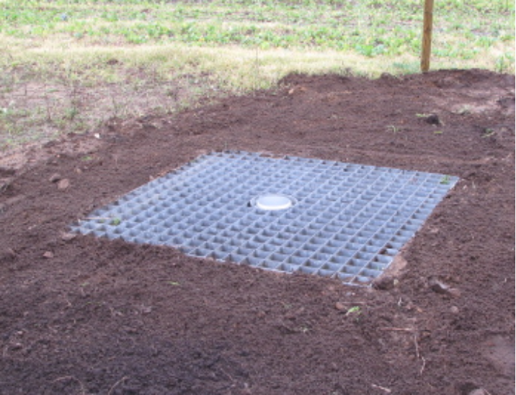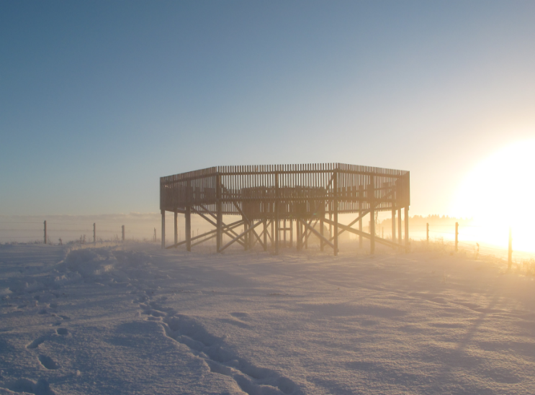
Figur 20: Til venstre nedbørsmåler fra Silstrup, Thy, lagt helt nede ved jordoverfladen for at måle den sande mængde regn. Credit: Flemming Vejen, DMI.
Figur 21. Til højre nedbørsmåler opsat i Voulund, Vestjylland afskærmet med dobbelt læhegn til at måle den sande mængde sne. Credit: Lars Rasmussen, Aarhus Universitet.

Vi kan se, at i billedet til venstre stikker måleren sit ”hoved” frem i midten af et metalgitter, der er lagt helt nede ved jordoverfladen. Resten af måleren er gemt væk under jorden. Metalgitteret gør, at der ikke kan plaske vand ned i måleren, så vi måler forkert. Det forhindrer hullerne i gitteret, og selve gitteret er så tyndt, at dråberne går i stykker, når de rammer, og i stedet plasker ned i hullerne.
Det er selvfølgelig totalt upraktisk at bygge sådan en måler i sin have. Og så er den også komplet uegnet til at måle den rigtige mængde sne. For der vil blæse rigtig meget sne ned i den fra omgivelserne i form af snefygning. Som ikke er nedbør.
For at måle den rigtige mængde sne griber vi derfor til en anden løsning. Vi bygger det monstrum af brædder (sat op i Vestjylland), som ses på figur 21. Det er et dobbelt læhegn, som er 3,5 meter højt og 9 meter bredt, som skærmer nedbørsmåleren inde i midten rigtig godt af for vinden. Oveni købet har den en skærm på, som kan svække vinden endnu mere. Alt dette dæmper vindens betydning til et minimum, og vi måler næsten den rigtige mængde sne. Der er en lille fejl tilbage på målingerne, som vi heldigvis kan rette.
Fordi vi kan måle den rigtige mængde sne og regn, kan vi også finde ud af, hvor meget de andre målere skyder ved siden af. Ved at sammenligne tusindvis af rigtige og forkerte målinger ser vi pludselig ”gulvtæppet” fra før hænge i fire hjørner. Nu kan vi udvikle matematiske modeller, en samling formler, som vi kan bruge til at korrigere vores forkerte målinger for vindens indflydelse. Vi kan beregne den sande nedbørsmængde.

Hvad kan vi bruge det til?
Som vi har hørt andre sige i DMI-casefilmen, er det rasende vigtigt at vide, hvor meget vand vi får forærende af vejret. Det er meget dyrt og urealistisk at stille målere op som dem på billederne. Så vi lever med, at der er målefejl, vel vidende at vi kan rette dem for fejl med vores matematiske modeller.
Kun sådan kan vi få styr på, hvor meget grundvand vi har at gøre godt med, hvor meget forurening der bliver hældt ud i havet via vores åer, og så meget andet, der har med regnvand at gøre. Og vi kan også forudsige oversvømmelser, hvis vi ved, hvor meget vand der falder ned fra oven, og hvor meget der i forvejen flyder rundt i grundvand, søer og åer.
Slet ikke tosset, hvad sådan en lille nedbørsmåler kan hjælpe os med!

Link til DMI-casefilm: https://www.youtube.com/watch?v=NxBaKwomF2c

